# 第五章

## 5.2.1-Btree树索引

### 5.2.1.3索引结构三大特点

1.索引高度较低

2.索引存储列值

3.索引本身有序

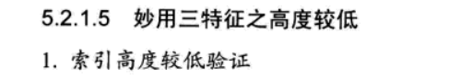



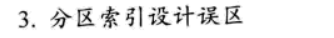

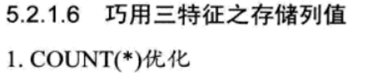



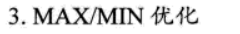

---

### 5.2.1.6

#### 4.索引回表与优化



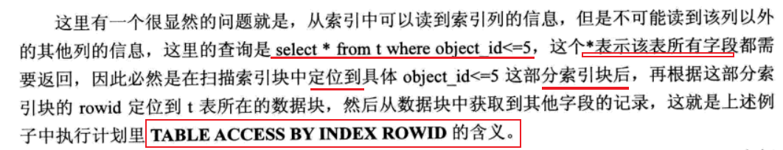

只返回索引字段可避免回表。

##### 联合索引

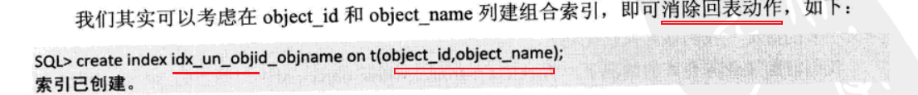

##### 聚合因子

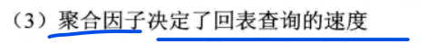

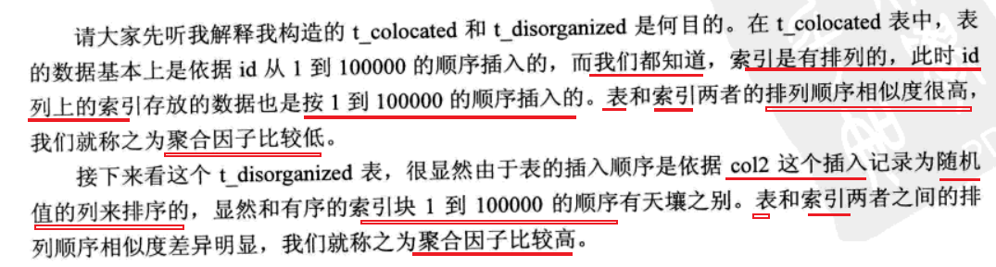

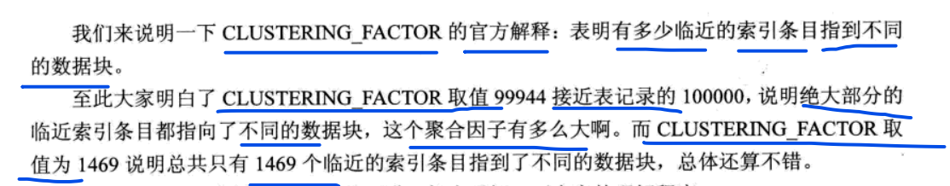

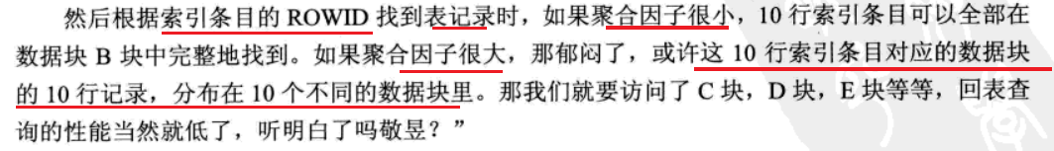

##### Hint

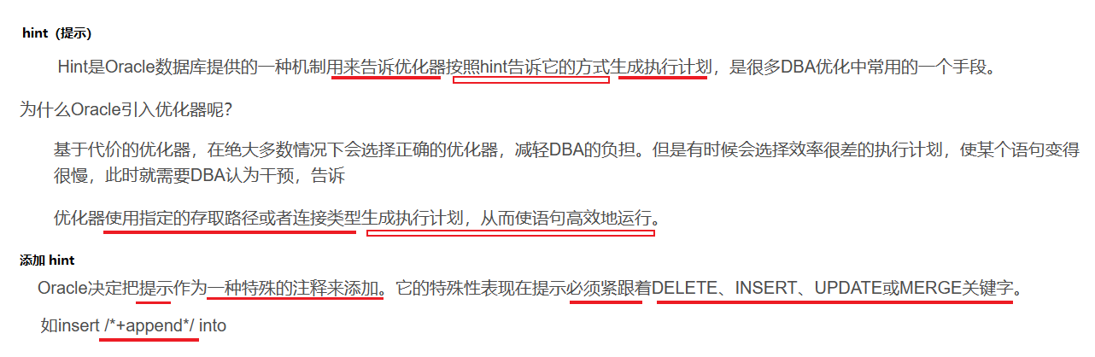

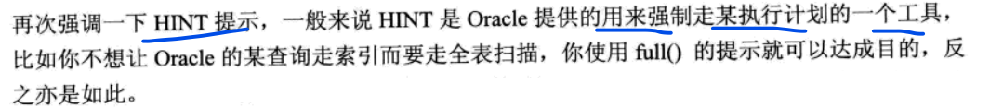

### 性能跟踪工具-重要

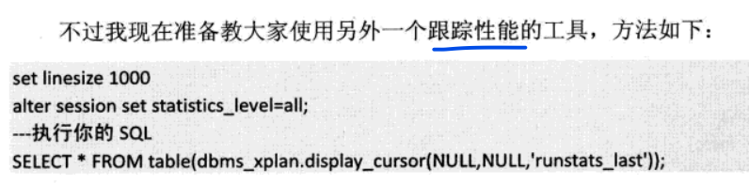

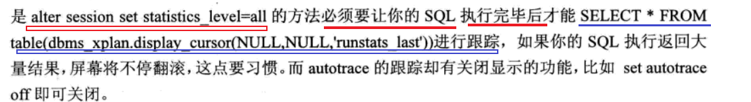

案例

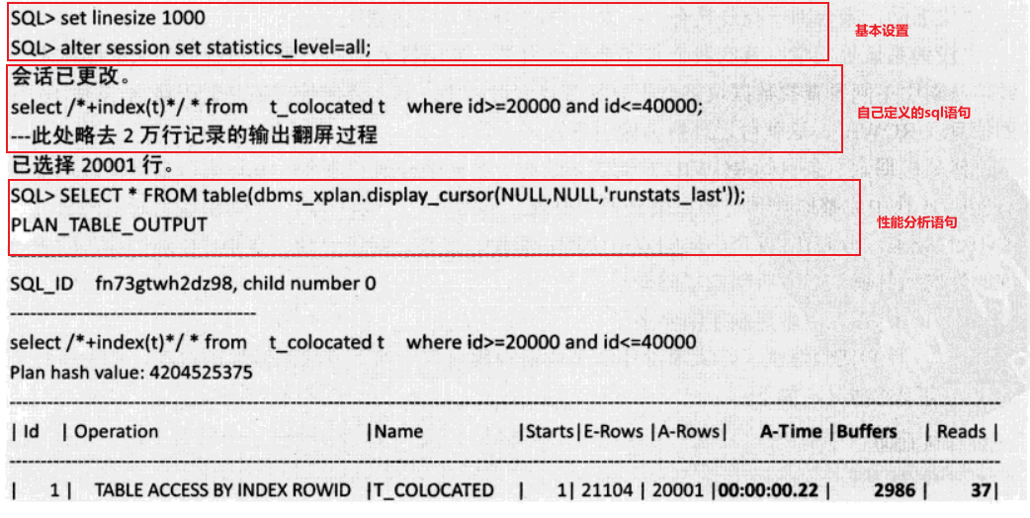

**A-Rows 表示真实 E-rows 表示预估**

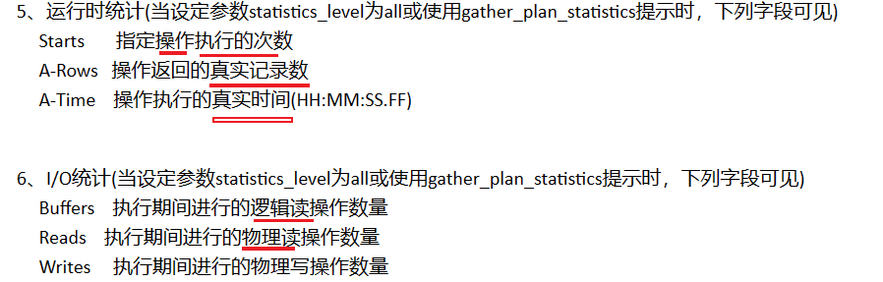

[oracle执行计划中各字段的描述](https://blog.csdn.net/stevendbaguo/article/details/8440405)

### 5.2.1.7-三特征之索引有序

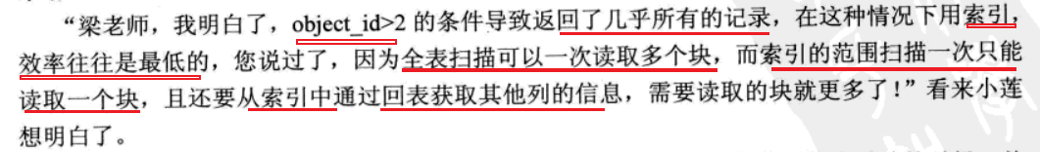

### 执行计划总结

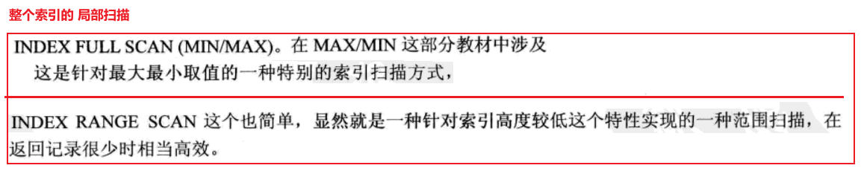

整个索引全扫描

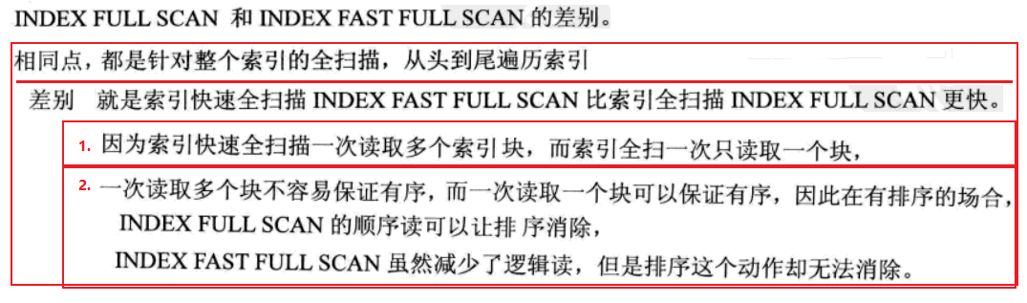

Union 始终会进行排序的， 如果两张表都不重复 使用 union all 进行优化

### 5.2.1.8

#### 级联删除



#### 索引变主键

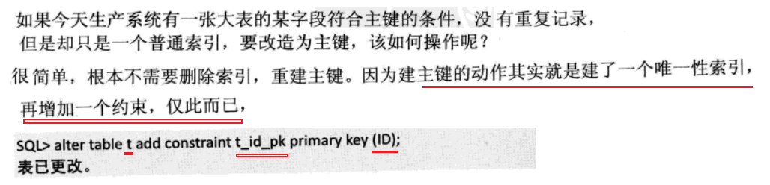

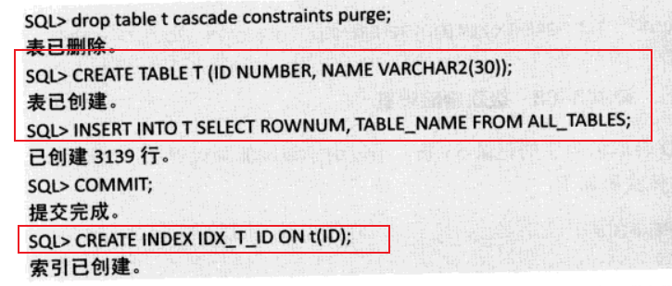

### 5.2.1.9组合索引设计要领

##### 问题

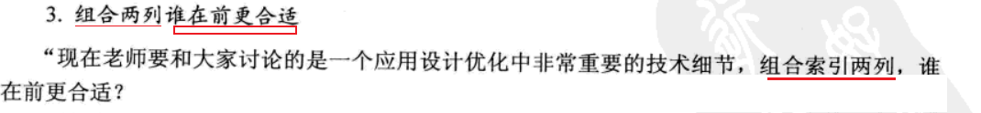

##### 组合索引使用条件

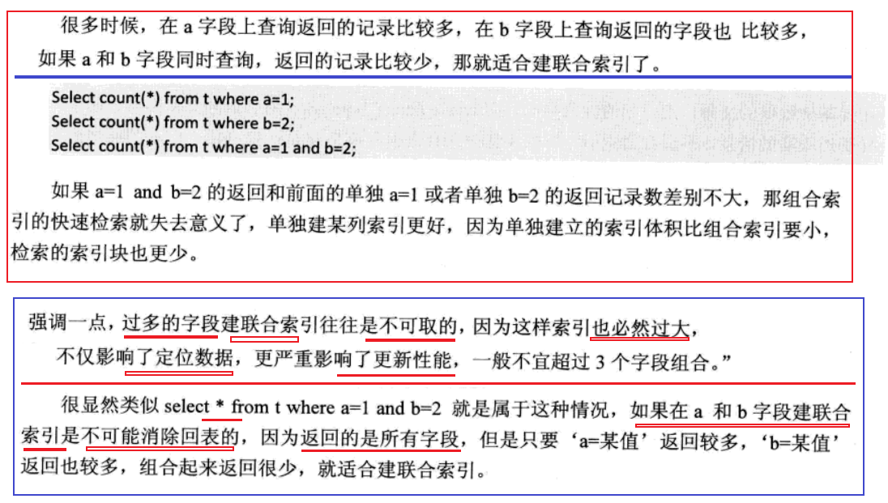

##### 组合索引

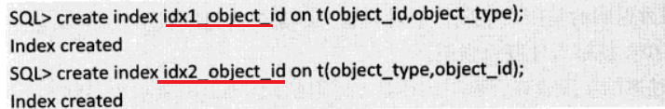

##### 等值查询效率一致

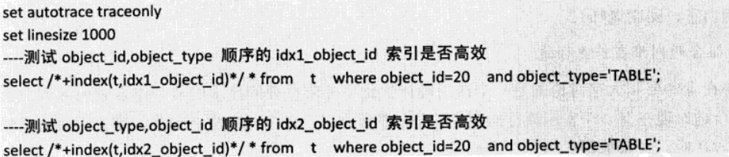



##### 范围查询效率差异

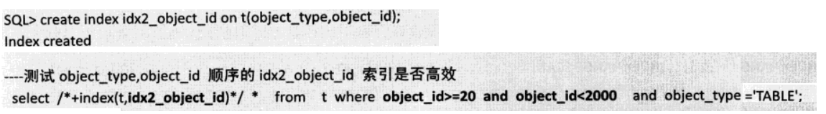



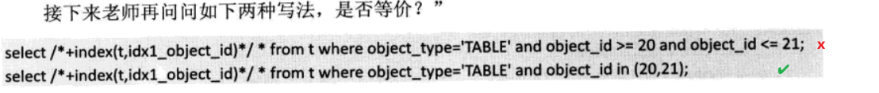

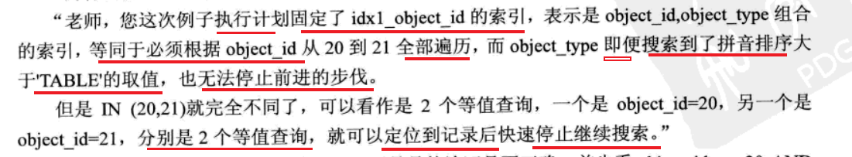

##### 联合索引-单列查询

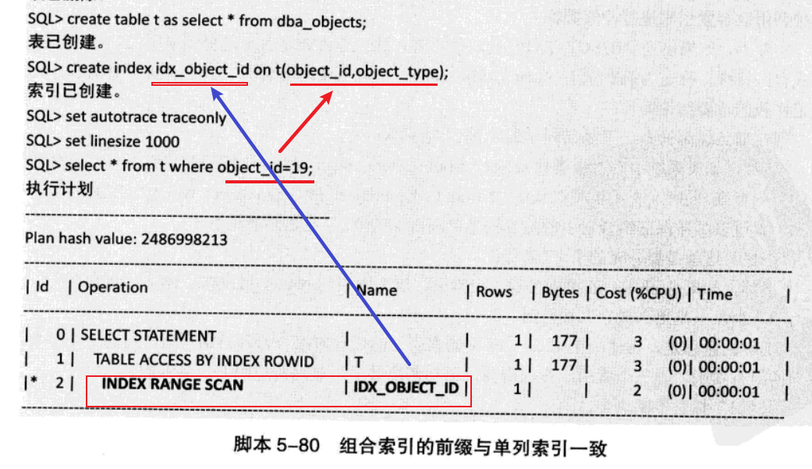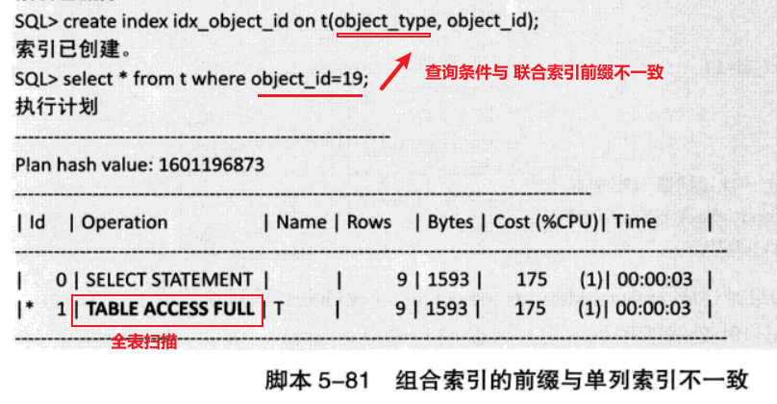



**索引创建的多了后，会严重影响 表的更新速度**

### 5.2.1.10-索引的危害

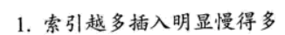



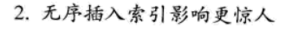

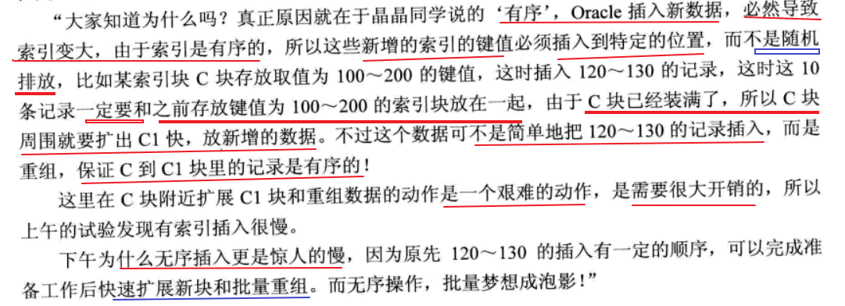

**由于索引导致数据插入速度很慢，解决方案是，先把索引删掉，待数据插入完毕后，重新创建索引。**

##### 案例

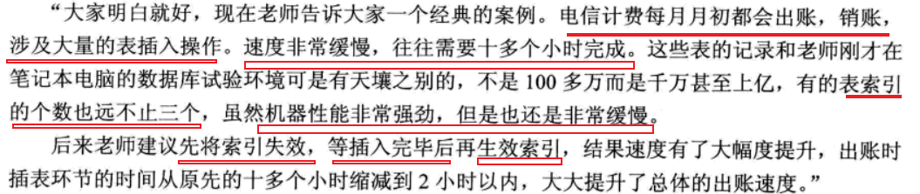



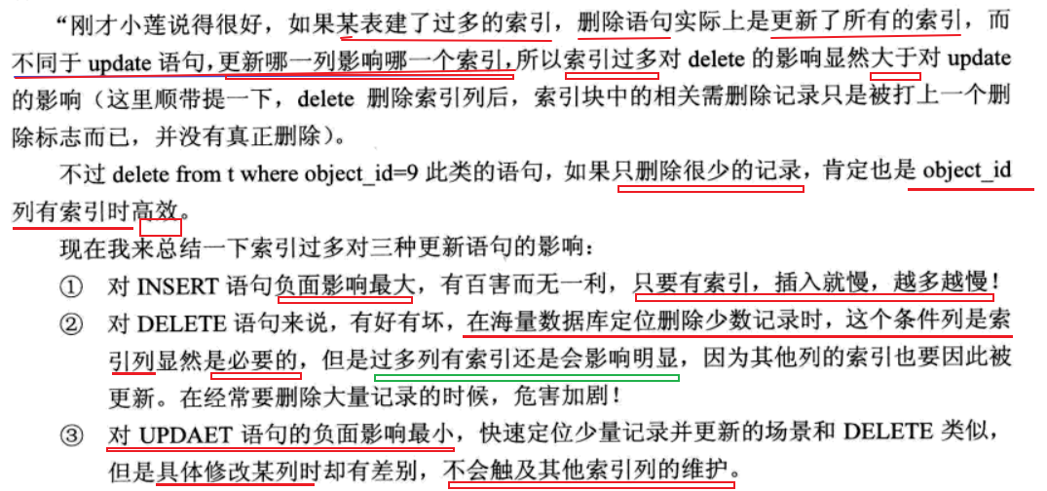



**原因-锁**

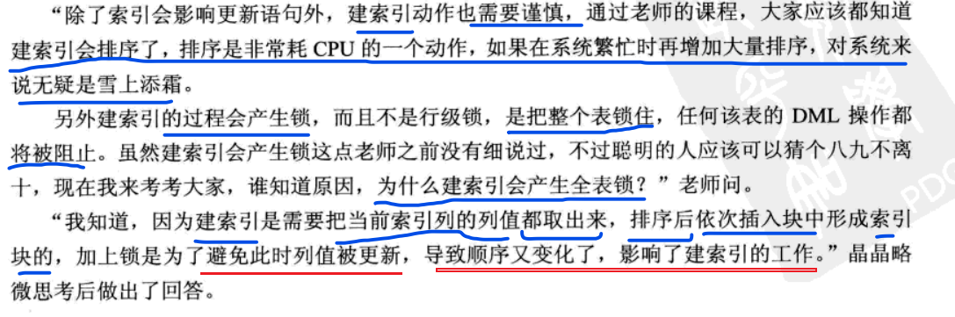

**案例-锁**

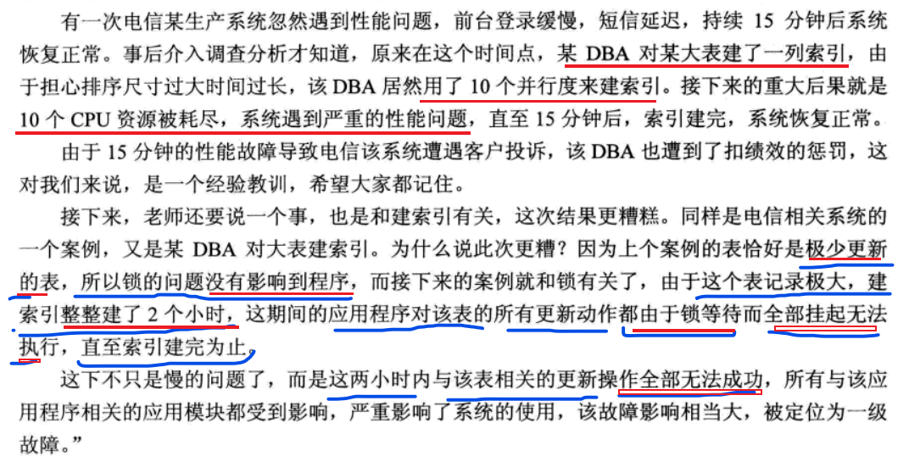

### 5.2.1.11索引监控

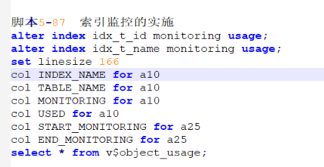

## 5.2.2-位图索引

### 1.创建位图索引

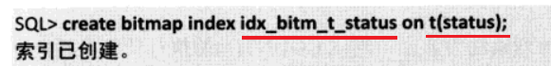

### 2.既席查询

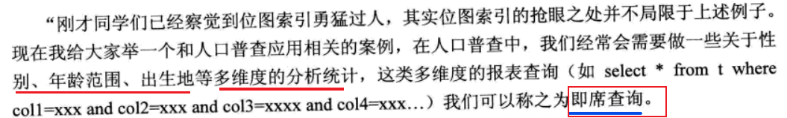

### 3.使用条件

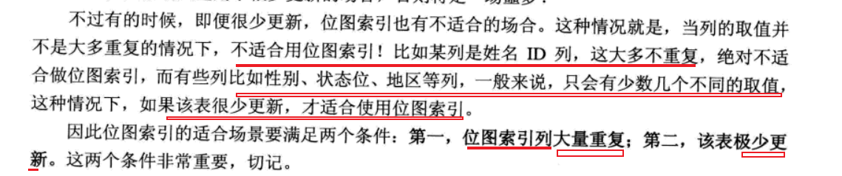

### 4.原理

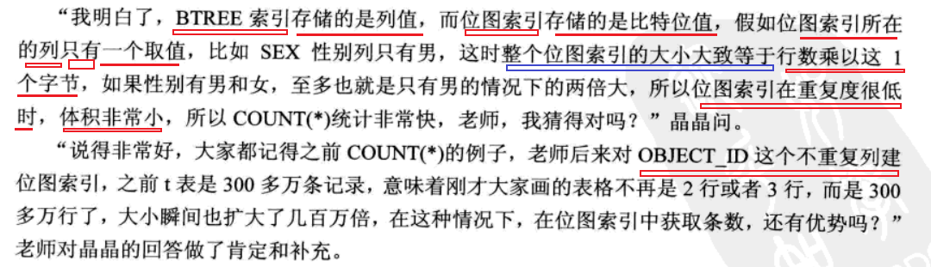

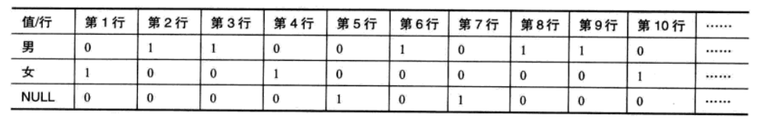

### 既席查询为啥快

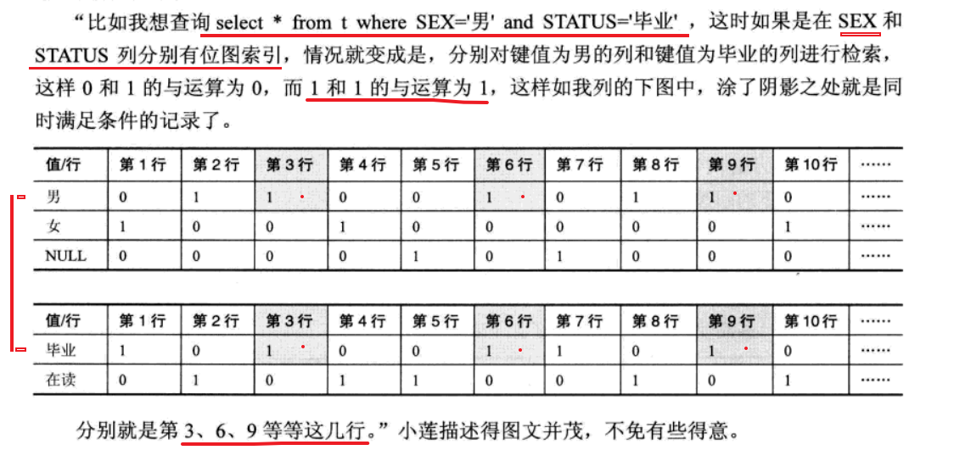

### 为啥位图索引的数据更新很痛苦？

**位图索引字段 唯一值越少 在更新数据的时候 越容易被锁。 因为添加数据后，索引需要更新。**



**案例**

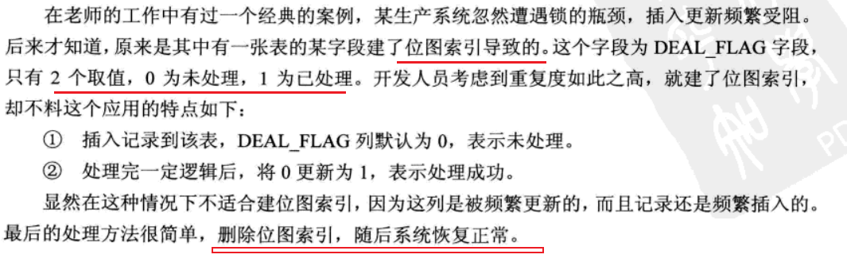

## 5.2.3-函数与索引失效

### 函数导致索引失效

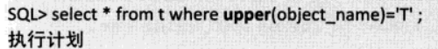

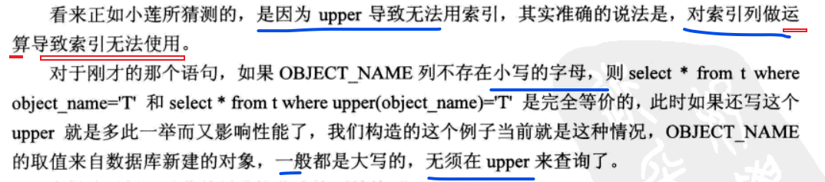

### 创建函数索引

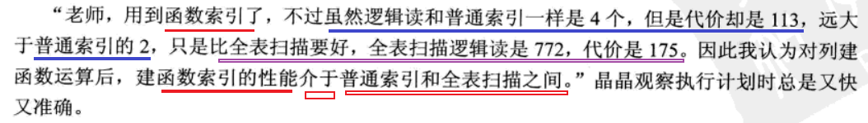

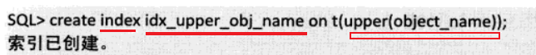



### 避免列运算案例

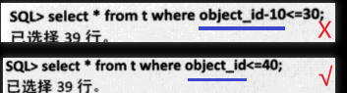

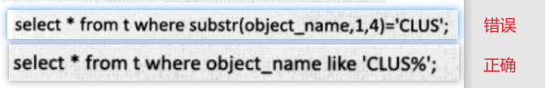

# 第六章

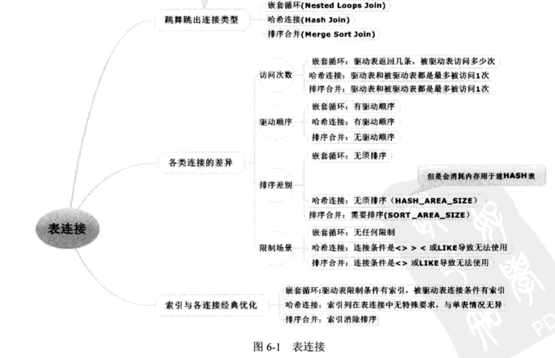

## 6.2表连接种类

### 6.2.1

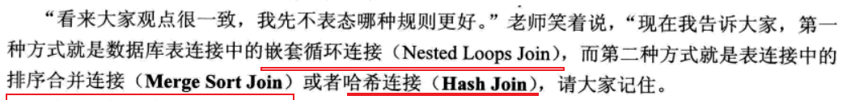

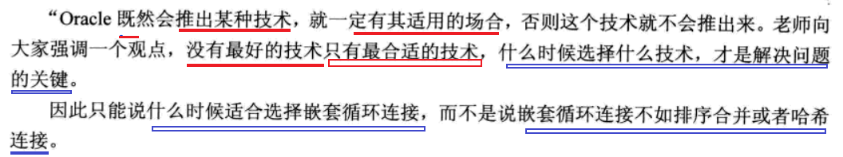

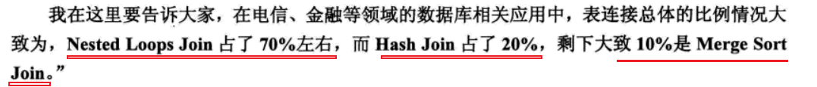

### 6.2.2各类连接访问次数差异

#### 1.嵌套循环的表访问次数

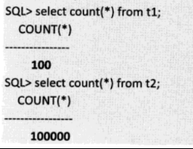

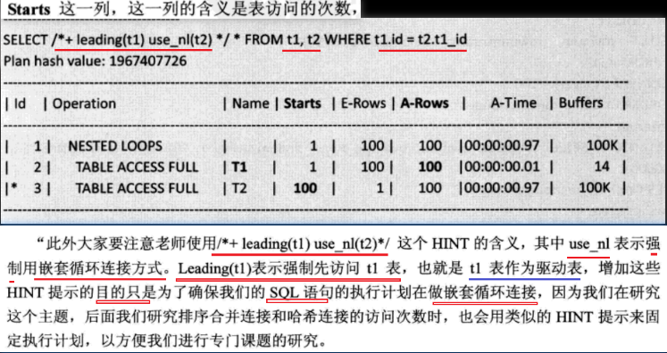

##### 结论



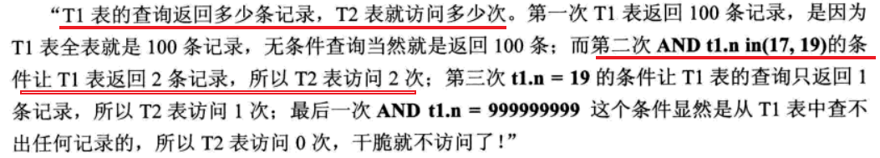

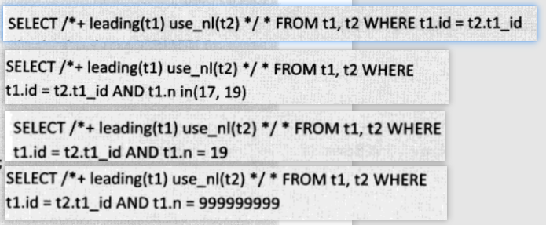

#### 2.哈希连接的表访问次数



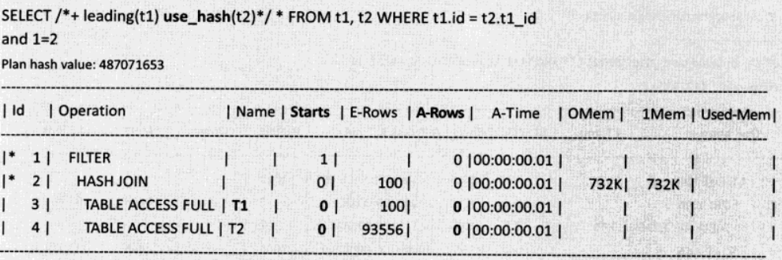

#### 3.排序合并的表访问次数

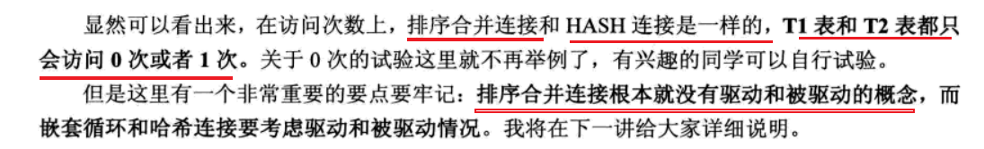

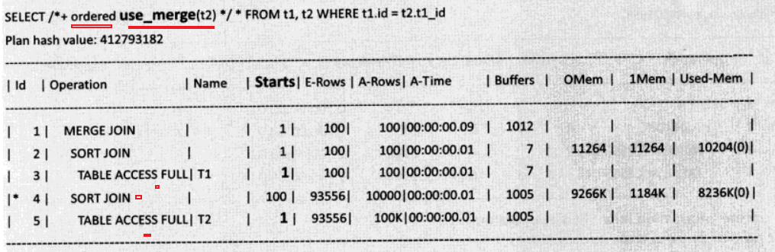

### 6.2.3各类连接驱动顺序区别

嵌套循环的表驱动顺序

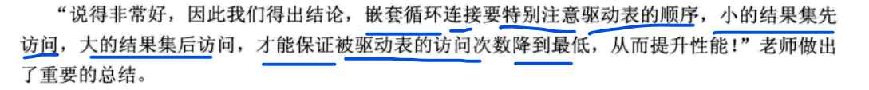

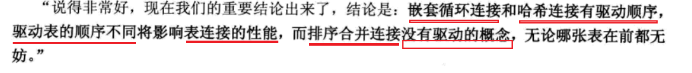

6.2.4

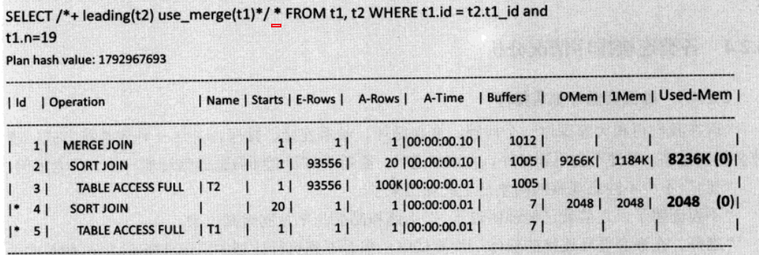

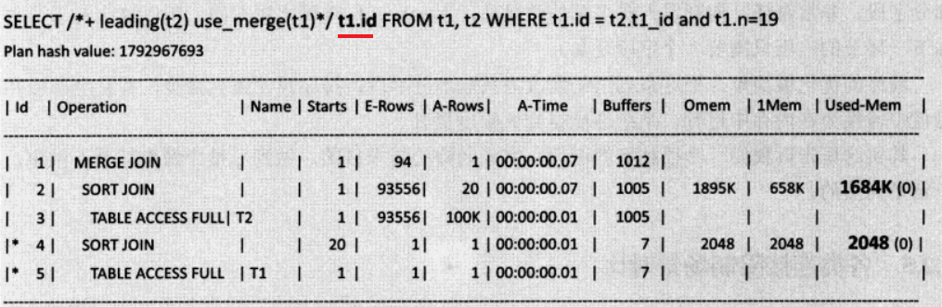



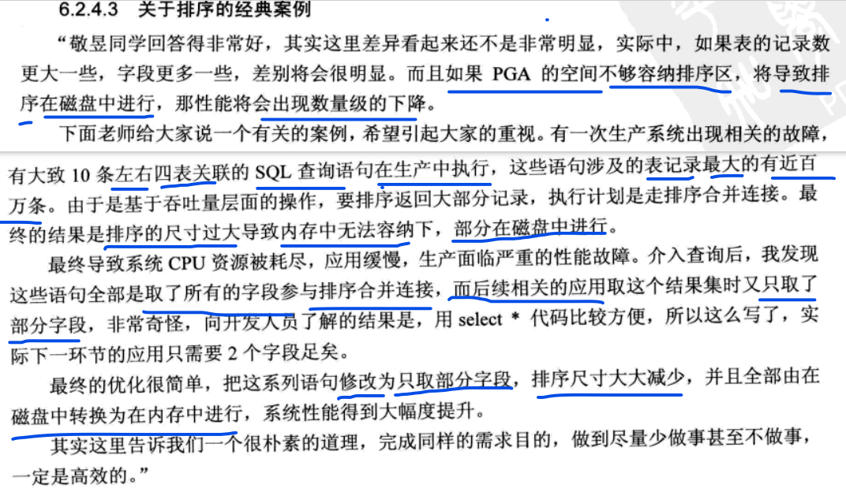

### 6.2.5







## 6.3表连接

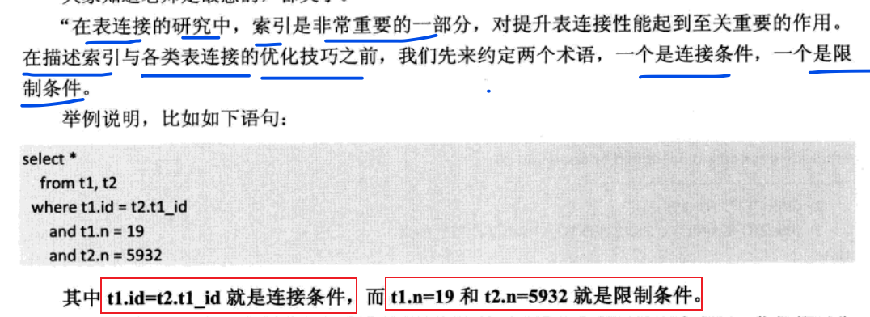

### 嵌套循环与索引

#### 引用场景

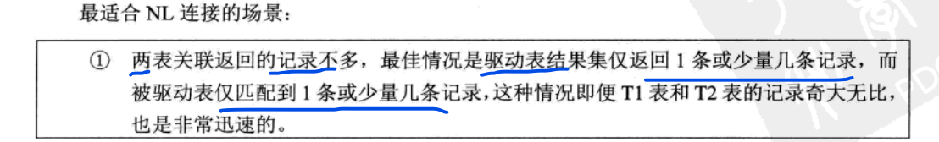

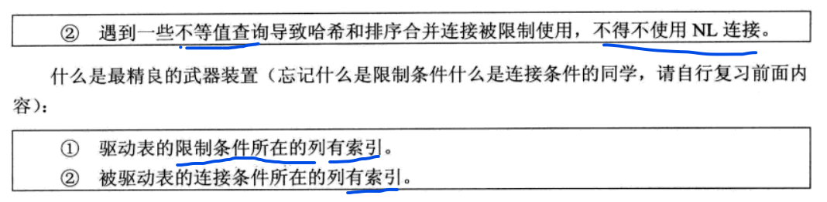

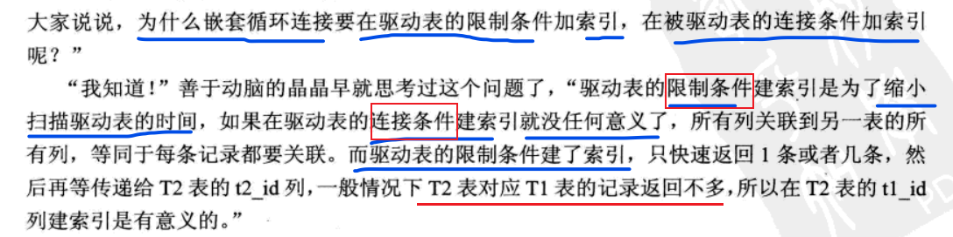

### 哈希连接与索引

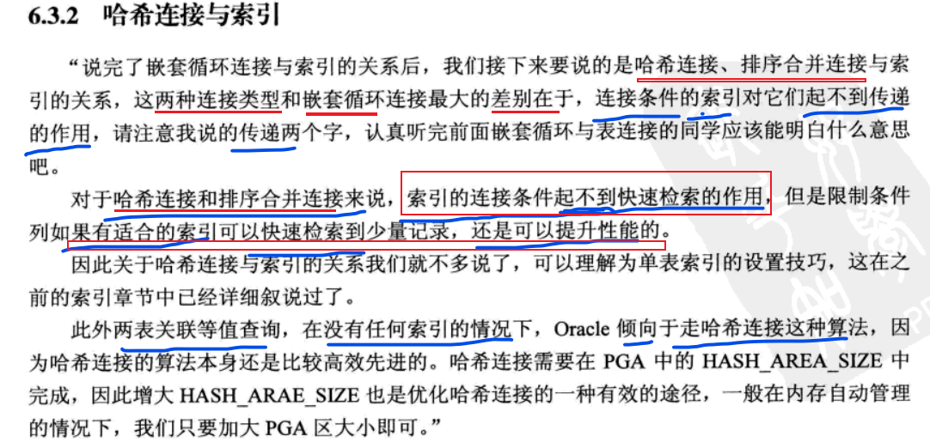

### 排序合并与索引

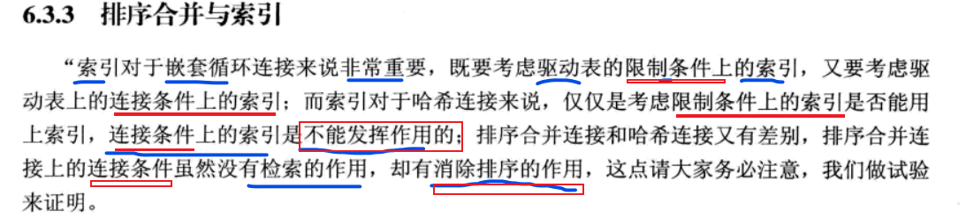

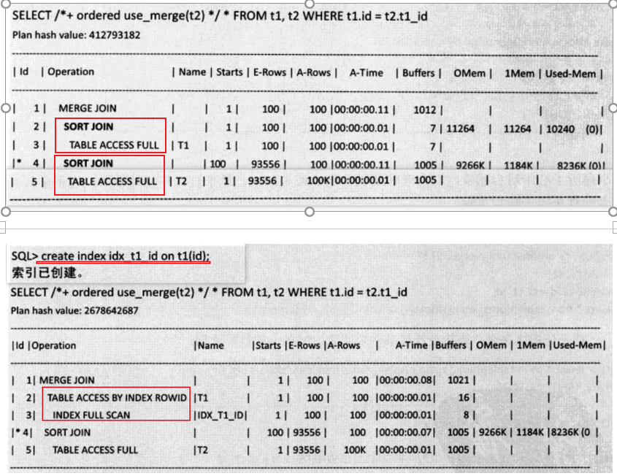

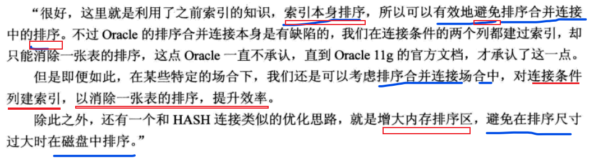

# 第七章

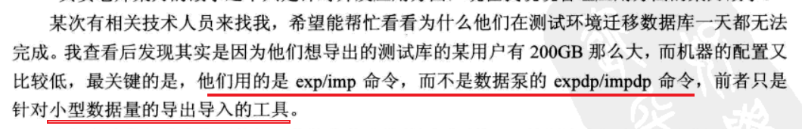

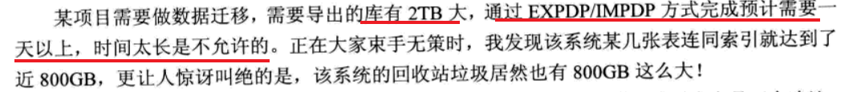

## DBLink方式查询远程数据库表

[Oracle数据库链Database links（dblinks）使用方法](https://blog.csdn.net/wangxy_job/article/details/106669616)

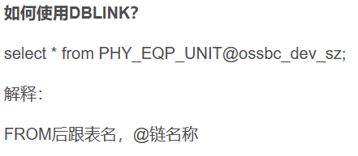

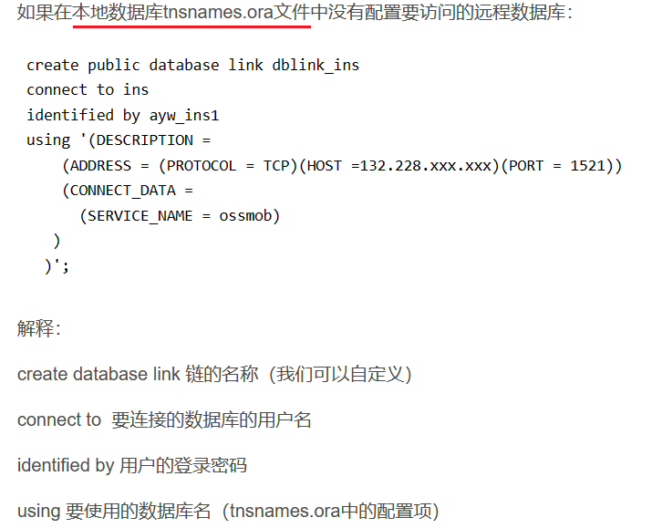

# 第八章

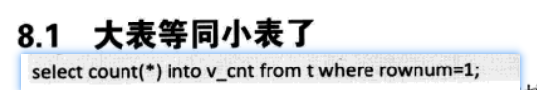

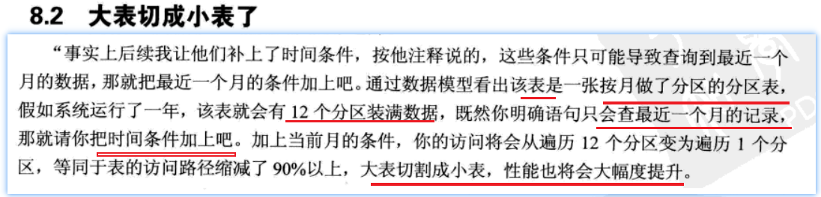

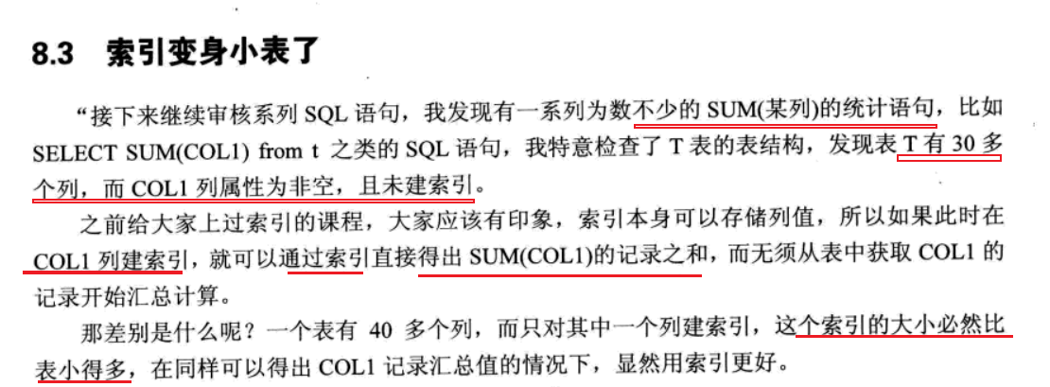

**8.4不做删除操作**

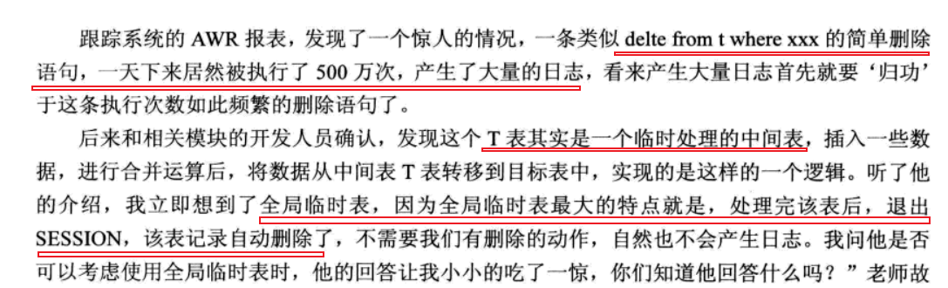

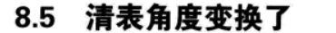

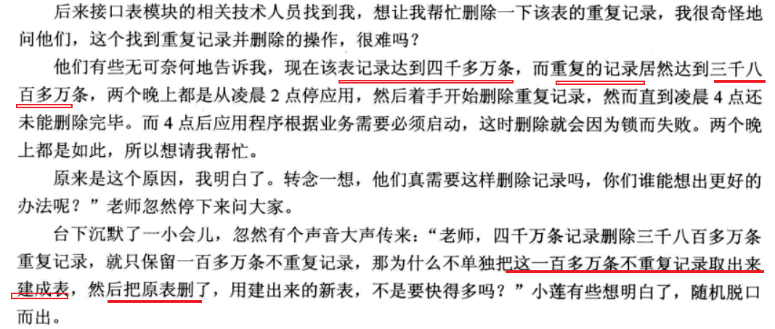

**分别导入**

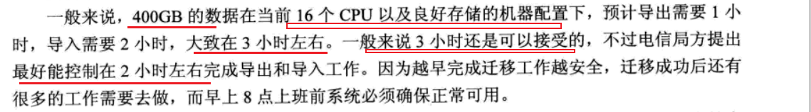

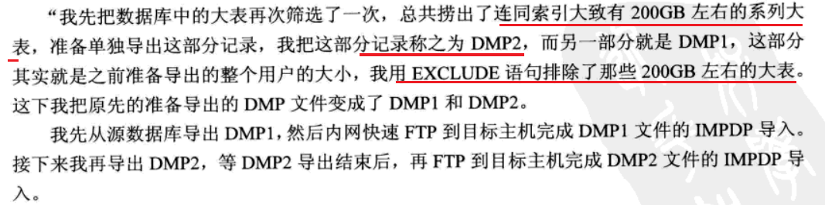



**合并统计**

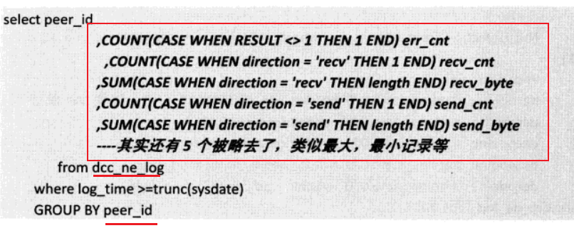

# 第九章